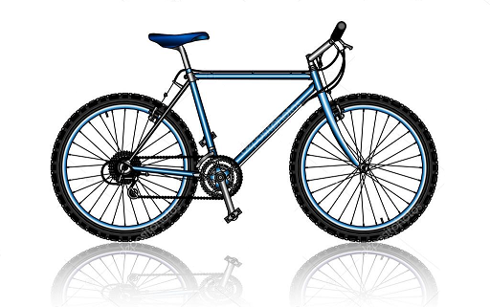
Materiały do nauki na Kartę Roerową:

- Film straży miejskiej "Przepisowy rowerzysta":
https://www.youtube.com/watch?v=5M0BryqjnJQ&t=429s
- Stary film "Z rowerem za Pan brat":
https://www.youtube.com/watch?v=yzysrW2I5VA
- Film o hulajnogach elektrycznych:
https://youtu.be/9wFdnjMB1_A
- Film o urządzeniach wspomagających:
https://youtu.be/dlkGm1l42tg
- Podręcznik "Jak to działa" dla klasy 4 (on line):
https://flipbook.nowaera.pl/dokumenty/Flipbook/Jak-to-dziala-4/
- Podręcznik konkretnie do egzaminu (wersja papierowa do zakupu):
https://www.nowaera.pl/karta-rowerowa-przygotowanie-do-egzaminu-materialy-edukacyjne-do-techniki-dla-szkoly-podstawowej,sku-068551
- Przykładowe testy ze znaków i krzyżówek drogowych:
https://forms.office.com/Pages/ResponsePage.aspx?id=unlad-ZYT0q_cZzuqZSRGaqpsRC_k0pNuUfaeYV6YDBUMkRDUkNNQ0oyWDlKWk43SkNMWEJHVjNKWS4u
https://forms.office.com/Pages/ResponsePage.aspx?id=unlad-ZYT0q_cZzuqZSRGaqpsRC_k0pNuUfaeYV6YDBUMUdGSEhXUDY3TkpTSEJUSjA1OE5UTTc0Ni4u

Arkusz zaliczeń:
http://wrd.policja.waw.pl/download/187/133244/arkuszMEN-VI28rower.doc

